武汉市2023年度部分事业单位公开招聘、武汉市洪山区2023年度部分区属事业单位专项招聘笔试考点地图

考点名称：武汉市第二十八中学 地址：武汉市江汉区江汉北路65号 3
考点名称：武汉市石牌岭高级职业中学 地址：武汉市洪山区石牌岭路13号 4
考点名称：武汉市电子信息职业技术学校(北校区) 地址：武汉市江汉区友谊路民主二街12号 5
考点名称：武汉市马房山中学 地址：武汉市洪山区珞狮路395号 6
考点名称：武汉技师学院(墨水湖校区) 地址：武汉市汉阳区七里庙墨水湖北路301号 7
考点名称：武汉城市职业学院(南校区） 地址：武汉市洪山区南李路127号 8
考点名称：武汉软件工程职业学院 地址：武汉市东湖新技术开发区光谷大道117号 9
考点名称：武汉商学院 地址：武汉市经济技术开发区东风大道816号 10
考点名称：武汉经济技术开发区新华小学（三角湖小学新华校区）地址：武汉经济技术开发区新华村路37号 11
考点名称：武汉经济技术开发区奥林小学（弘雅校区） 地址：武汉经济技术开发区新民路 12
考点名称：武汉市第三十六中学 地址：武汉市江汉区常青街常扬里73号 13
考点名称：武汉市关山中学 地址：武汉市洪山区雄楚大道1062号 14
考点名称：武汉市钢城第六中学 地址：武汉市青山区荆州街5号 15
考点名称：武汉市钢城第八中学 地址：武汉市青山区三弓路23号 16
考点名称：武汉市第四十九初级中学 地址：武汉市青山区红钢城三街57号 17
考点名称：武汉市任家路中学 地址：武汉市青山区建设一路27号 18
考点名称：武汉铁路桥梁职业学院地址：武汉市经济技术开发区(汉南区)东荆街马影河大道66号 19
考点名称：湖北省教育考试院杨汉湖标准化考场 地址：武汉市江汉区常青五路54号 20

考点名称：武汉市第二十八中学 地址：武汉市江汉区江汉北路65号
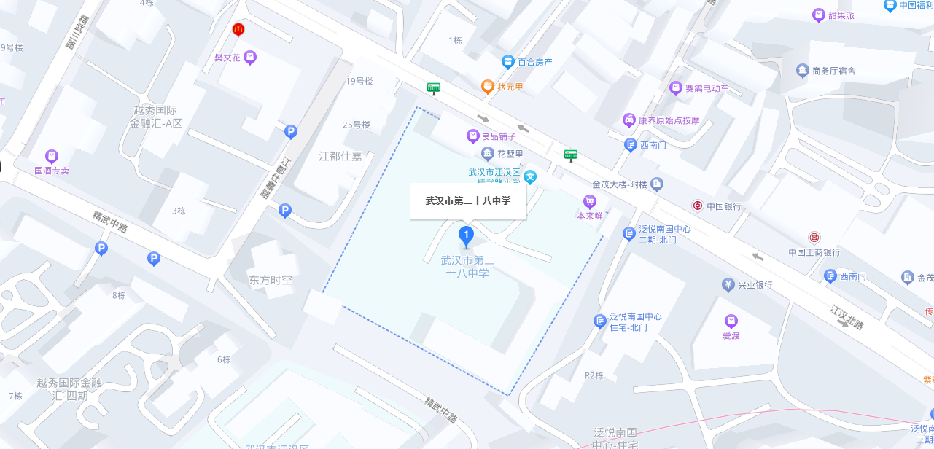

考点名称：武汉市石牌岭高级职业中学 地址：武汉市洪山区石牌岭路13号
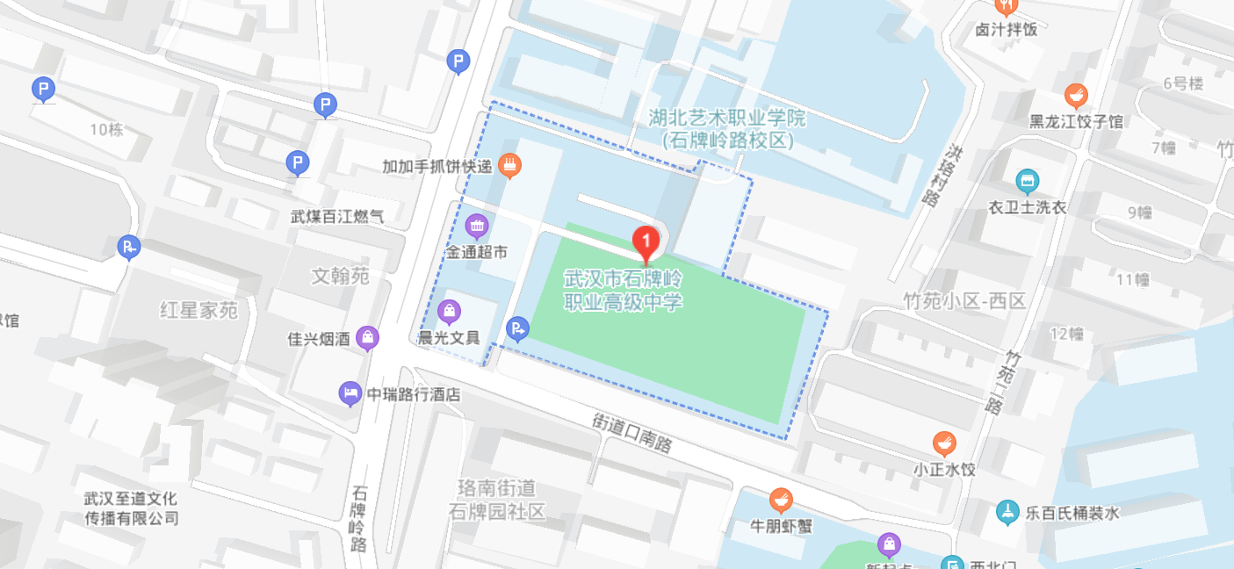

考点名称：武汉市电子信息职业技术学校(北校区) 地址：武汉市江汉区友谊路民主二街12号
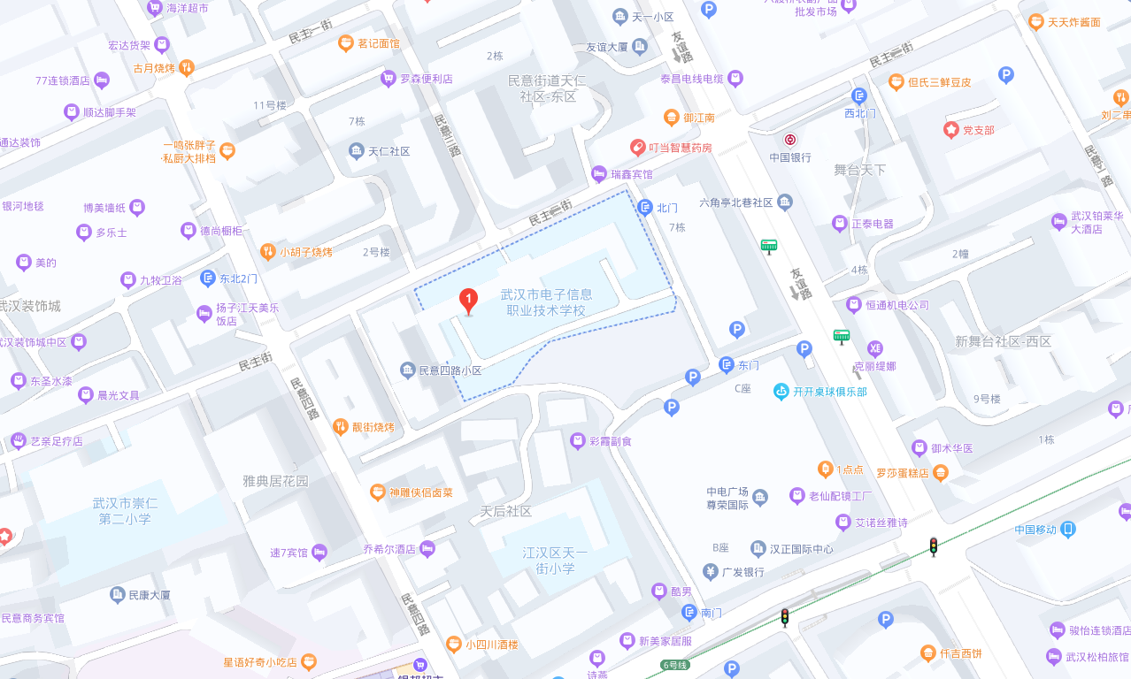

考点名称：武汉市马房山中学 地址：武汉市洪山区珞狮路395号
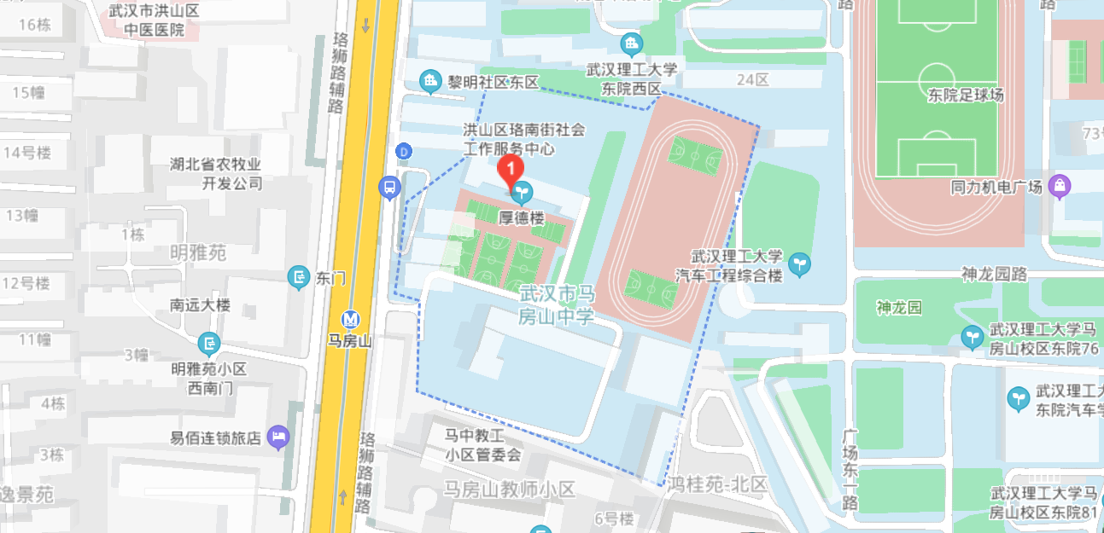

考点名称：武汉技师学院(墨水湖校区) 地址：武汉市汉阳区七里庙墨水湖北路301号
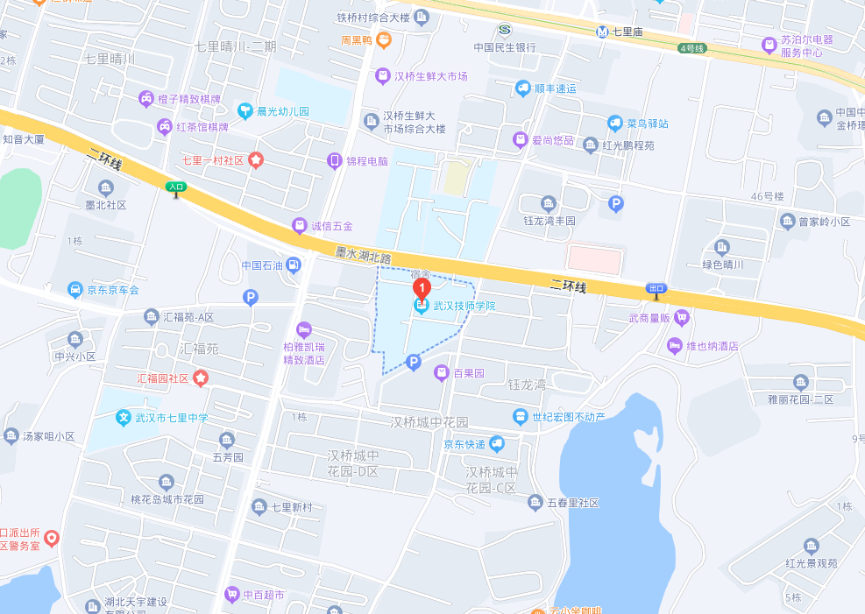

考点名称：武汉城市职业学院(南校区） 地址：武汉市洪山区南李路127号
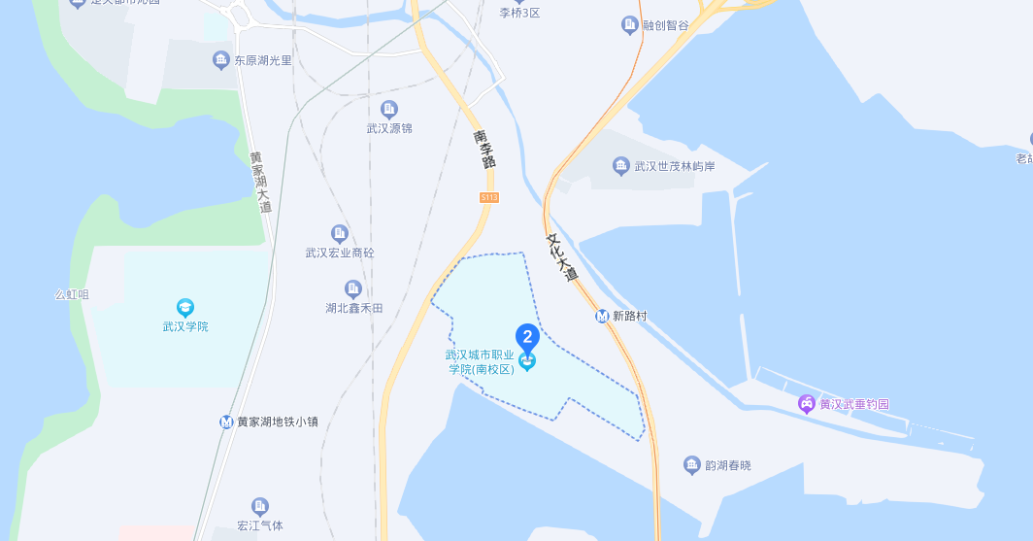

考点名称：武汉软件工程职业学院 地址：武汉市东湖新技术开发区光谷大道117号
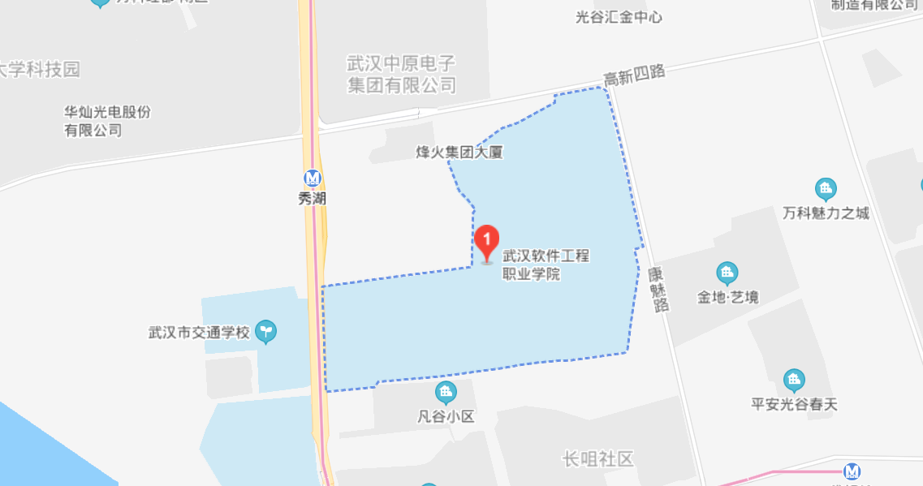

考点名称：武汉商学院 地址：武汉市经济技术开发区东风大道816号
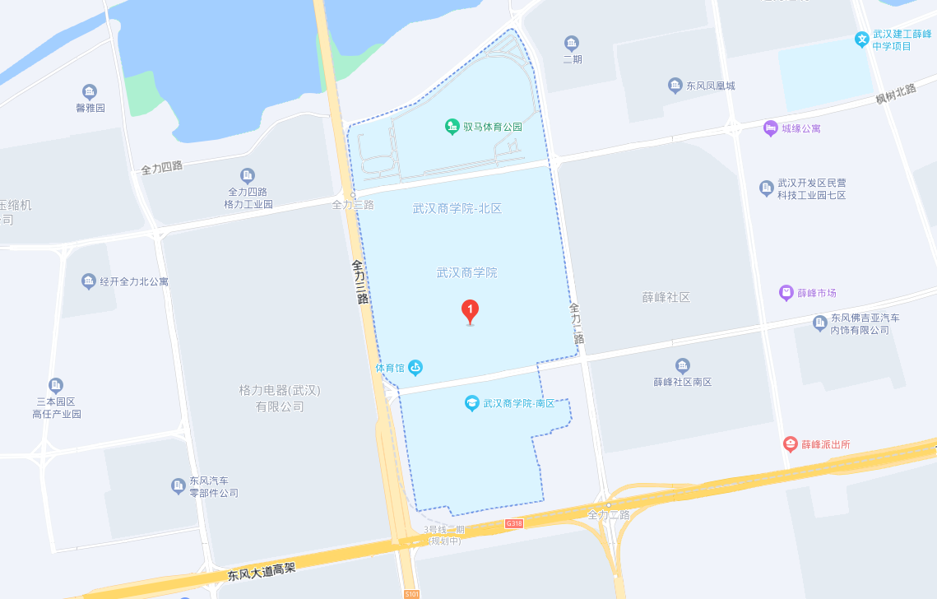

考点名称：武汉经济技术开发区新华小学（三角湖小学新华校区）地址：武汉经济技术开发区新华村路37号
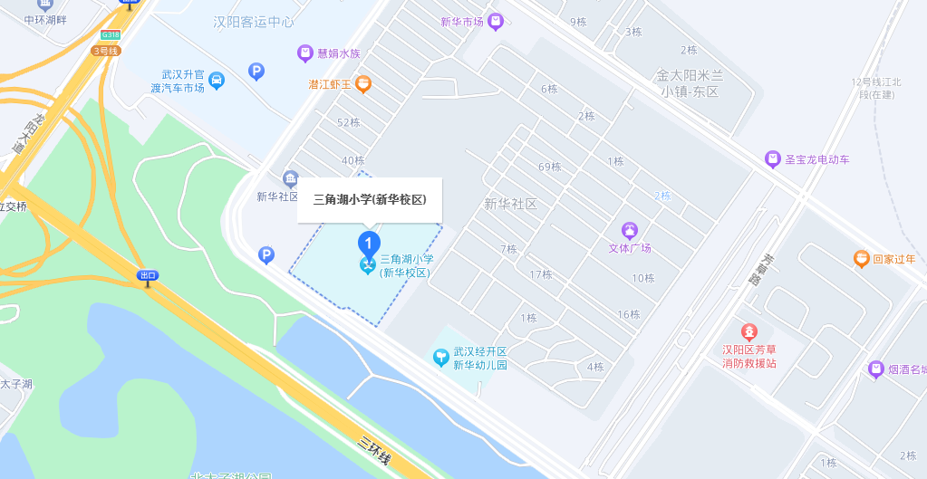

考点名称：武汉经济技术开发区奥林小学（弘雅校区） 地址：武汉经济技术开发区新民路
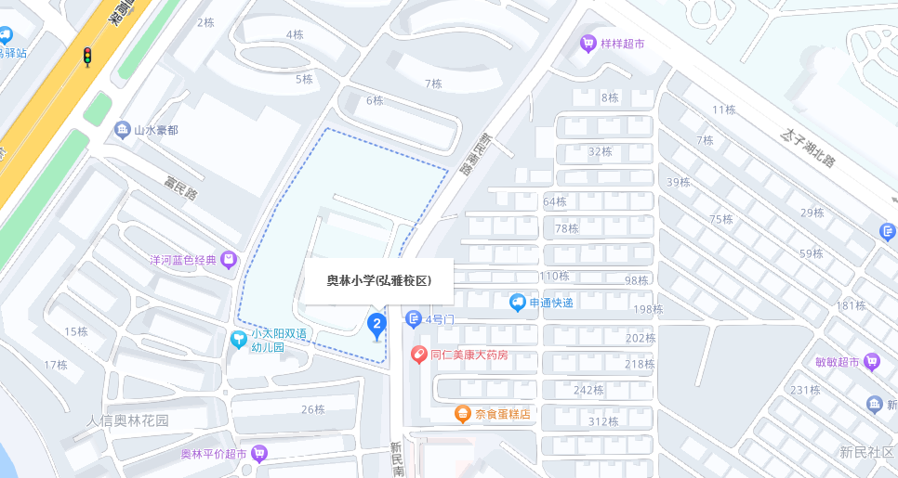

考点名称：武汉市第三十六中学 地址：武汉市江汉区常青街常扬里73号
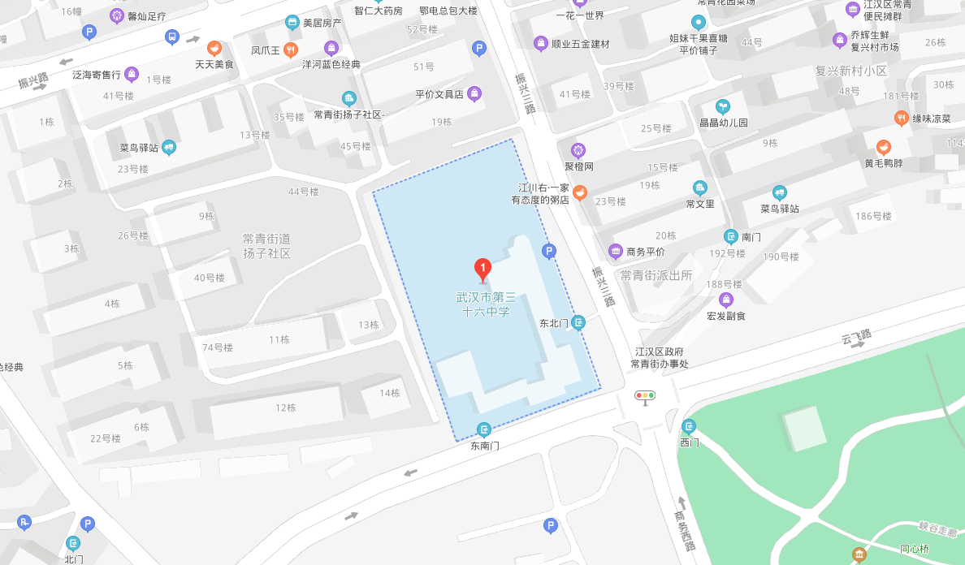

考点名称：武汉市关山中学 地址：武汉市洪山区雄楚大道1062号
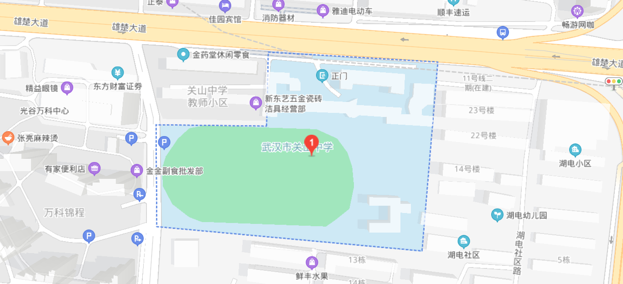

考点名称：武汉市钢城第六中学 地址：武汉市青山区荆州街5号
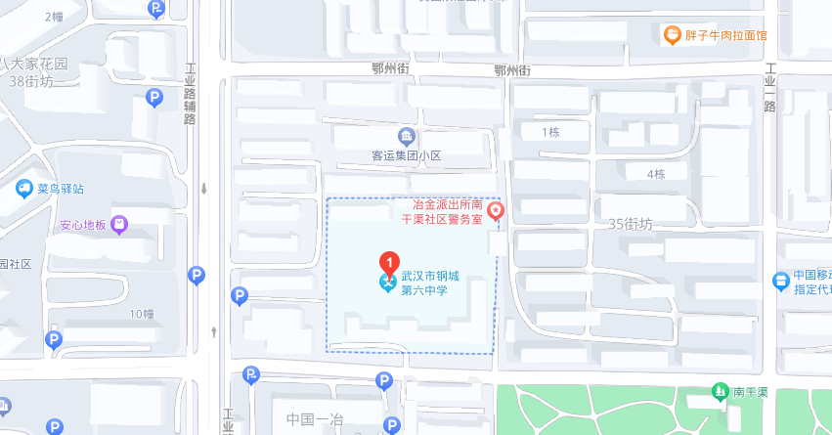

考点名称：武汉市钢城第八中学 地址：武汉市青山区三弓路23号
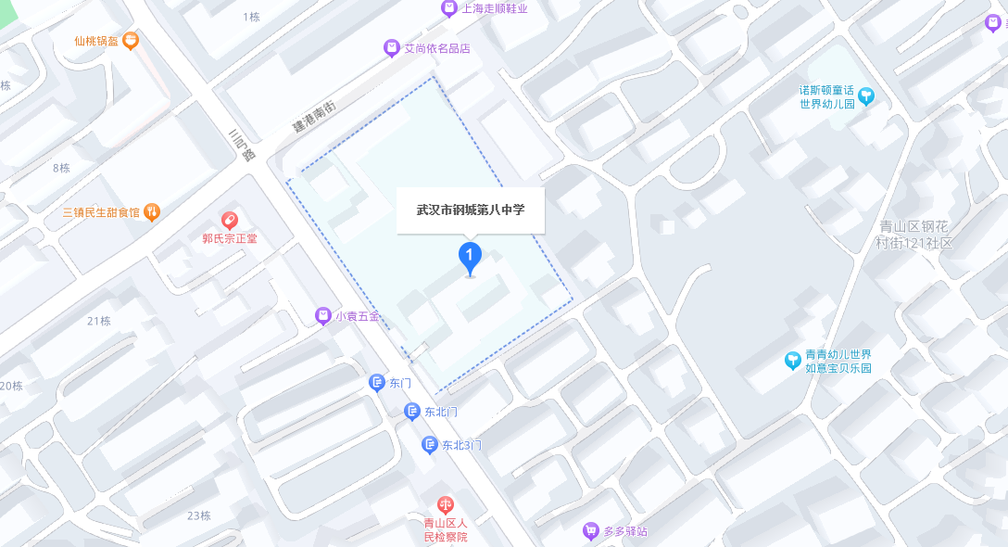

考点名称：武汉市第四十九初级中学 地址：武汉市青山区红钢城三街57号
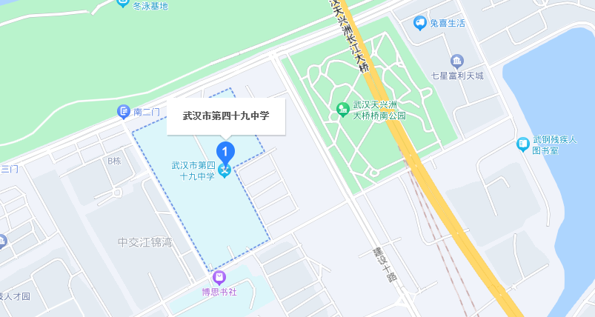

考点名称：武汉市任家路中学 地址：武汉市青山区建设一路27号
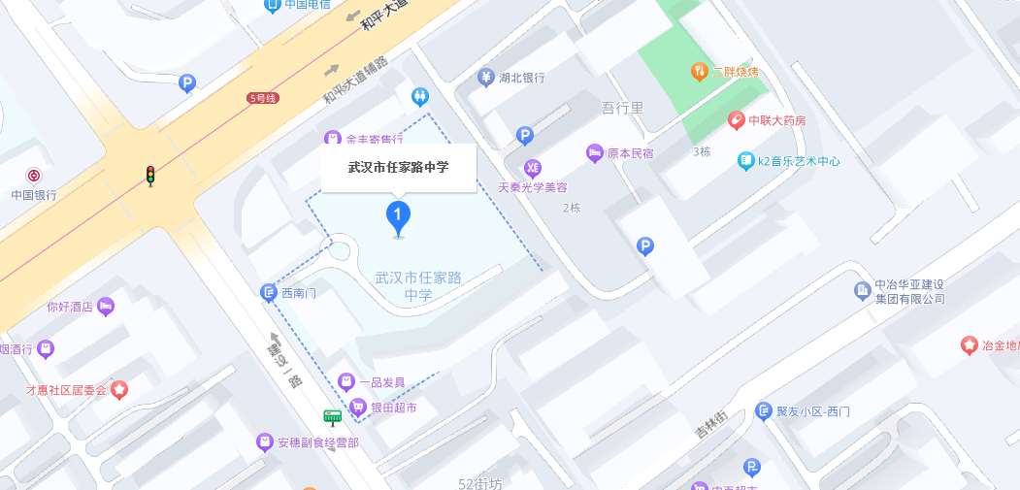

考点名称：武汉铁路桥梁职业学院地址：武汉市经济技术开发区(汉南区)东荆街马影河大道66号
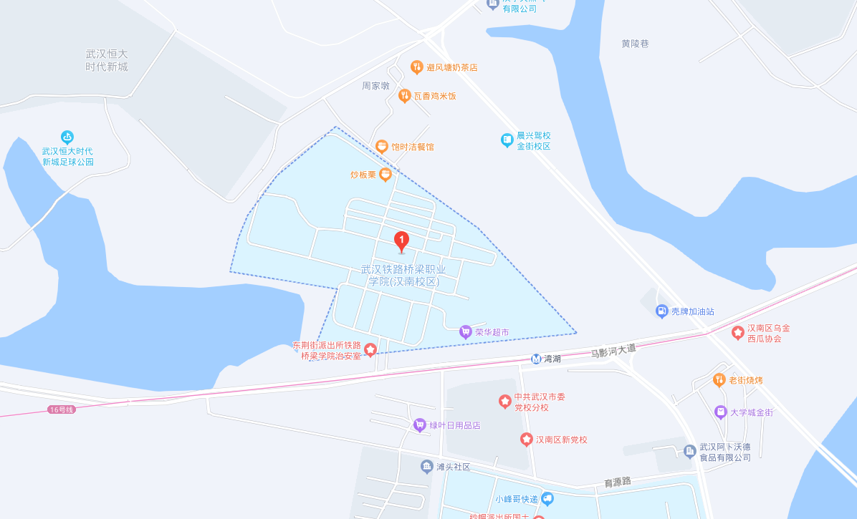

考点名称：湖北省教育考试院杨汉湖标准化考场 地址：武汉市江汉区常青五路54号
